“IQ–game design” – student hand-out 2 – Detectivespel
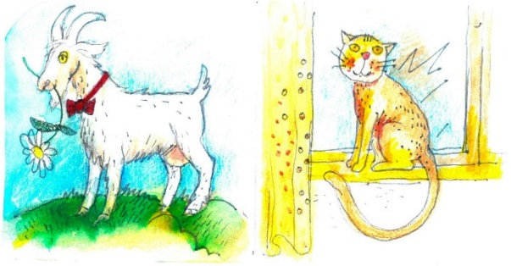
In een dorpje is er slechts een straat, en in die
straat staan vijf huizen in vijf verschillende kleuren:
rood, wit, blauw, groen en geel.
In elk huis woont een persoon met een andere nationaliteit:
Noors, Deens, Brits, Duits en Zweeds.
Elk van deze eigenaren heeft een huisdier: een hond, kat, vogel, geit en vis.
De bewoners drinken ook een bepaald drankje: koffie, thee, melk, water en bier.
En ze rijden allemaal een bepaald type auto: Mercedes, Audi, Ferrari, truck en tractor.
Niemand heeft hetzelfde huisdier, drinkt hetzelfde drankje, of rijdt in dezelfde soort auto.
De detectives weten het volgende zeker (en ze hebben alles genoteerd gezien vanaf de voorzijde, dus het eerste huis is het huis helemaal links in de straat, het vijfde huis is het meest rechter huis, en het tweede huis is bijvoorbeeld direct naast het derde huis aan de linkerzijde):
- De Brit woont in een rood huis.
- De Zweed heeft een hond.
- De Deen drinkt thee.
- Het groene huis is aan de linkerkant van het witte huis en ligt er direct naast.
- De eigenaar van het groene huis drinkt koffie.
- De persoon met de Ferrari houdt ook vogels.
- De eigenaar van het gele huis rijdt een Audi.
- De persoon in het middelste huis drinkt melk.
- De Noor woont in het eerste huis.
- De eigenaar van de tractor woont naast de eigenaar van de kat.
- Het huis met geiten ligt naast het huis met de Audi.
- De eigenaar van de truck drinkt bier.
- De Duitser rijdt een Mercedes.
- De Noor woont naast het blauwe huis.
- De persoon met de tractor heeft een buur die water drinkt.

Wie heeft er vissen?

